附件6
实验能力模块 中学（含初中和高中）化学 在线学习操作指南

一、电脑端学习

（一）电脑端登录：
1、打开浏览器（建议使用谷歌、搜狗或火狐浏览器）
2、输入网址：http://cr202031015.stu.teacher.com.cn，点击登录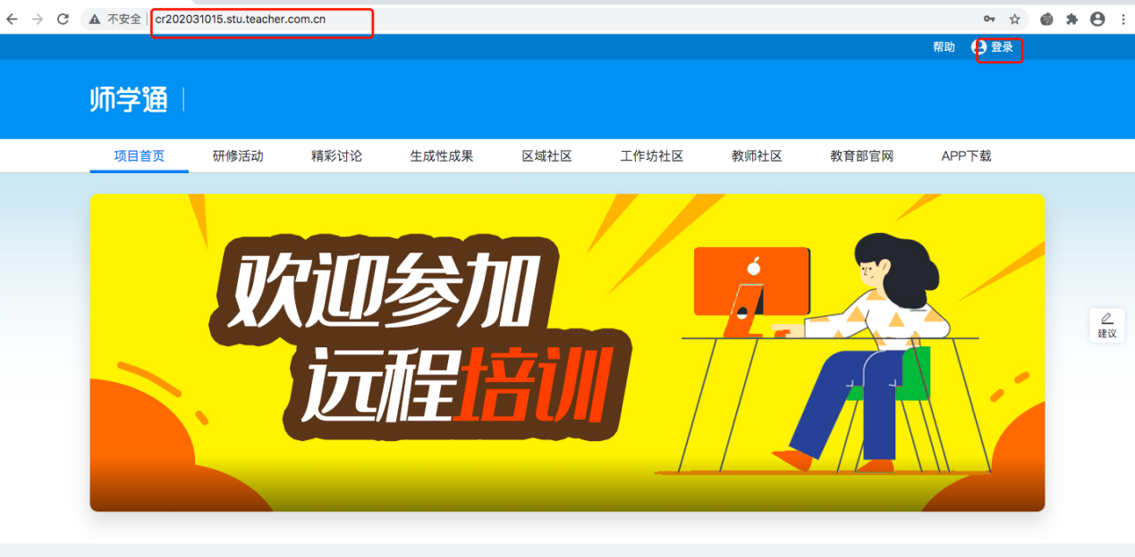
3、在用户名登陆界面输入：用户名（12位师训号）和初始默认密码（123123）登录。如密码错误：可尝试“忘记密码”功能，并使用手机号（以信息收集数据为准）设置新密码。
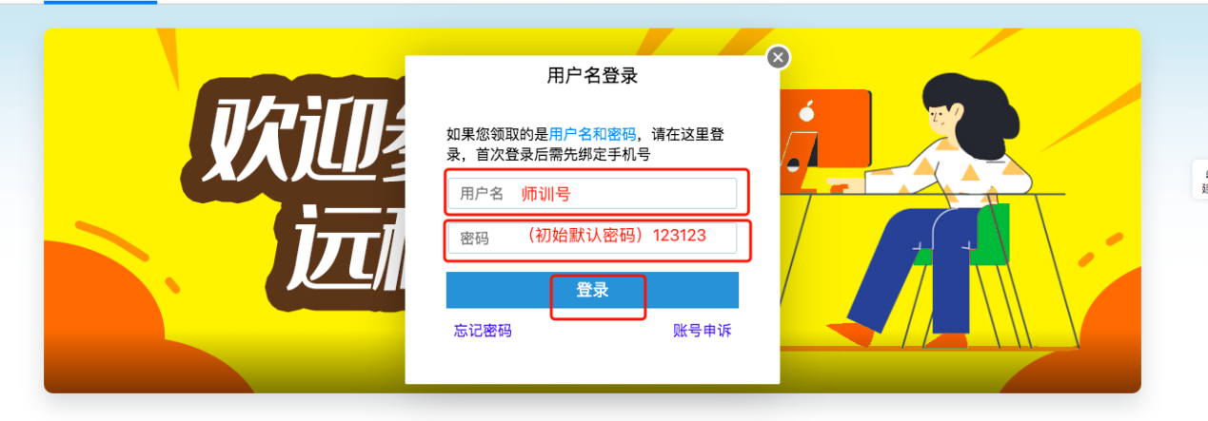

4、点击必修课程的“进入学习”，即可开始学习
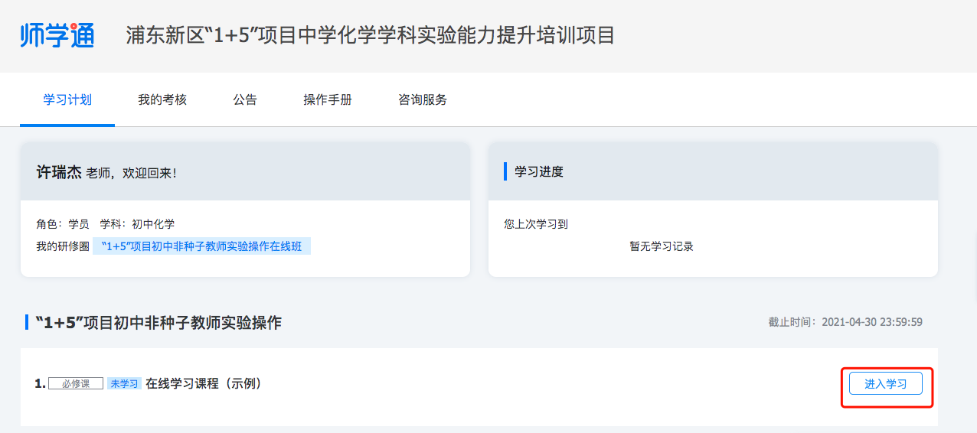

二、移动端学习

（一）移动端下载：
在软件商城搜索“师学通”，或者直接扫描下方二维码，进行下载和安装。
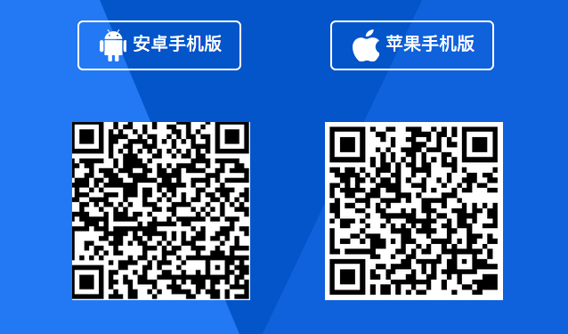

（二）移动端登录：
- 打开app，在用户名登陆界面
- 项目编码: 输入“CR202031015”
用户名：师训号（以信息收集内容为准）
密码：123123（初始默认密码）登录
- 点击首页页面下方“学习计划”
- 点击必修课程“学习课程”，按步骤进行学习
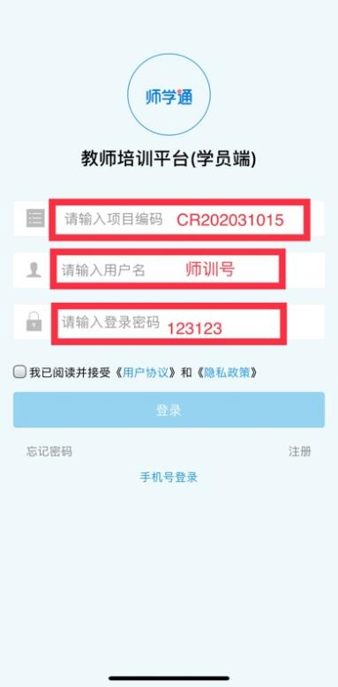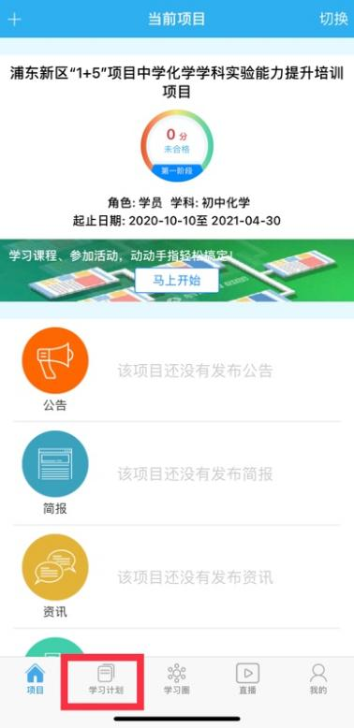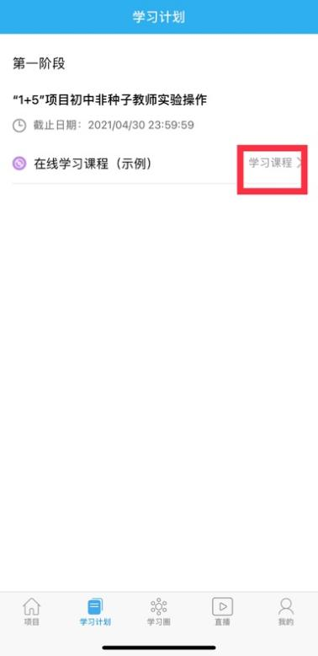

三、考核要求
考核项目 | 考核标准 | 分值
网络课程 | 总学习时间达到200分钟，满分100分，若实际学习时间少于200分钟，则实际分数=实际学习时间200×100. | 100
（注：参训教师考核总成绩为100分，要求总成绩达满分100分，总考核合格）

四、咨询答疑：
如在登录操作或学习过程中有疑问，可联系：15651635750（许老师），咨询时间：工作日9:00-16:30。

